Tere!

Politsei- ja Piirivalveamet (edaspidi hankija) teeb Teile ettepaneku esitada pakkumus vastavalt hankija poolt esitatud tingimustele.

**Üldtingimused**

* 1. Väikeostu nimetus: „Eraldusvestidele siltide ostmine“.
  2. Hankija kontaktisik: **Ilona Horn ,** e-post: [**ilona.horn@politsei.ee**](mailto:ilona.horn@politsei.ee)
  3. Ettevõtjatel on õigus küsida väikeostu kohta selgitusi, esitades küsimused e-posti teel hankija kontaktisikule. Hankija vastab ettevõtjate küsimustele kolme tööpäeva jooksul. Hankija edastab esitatud küsimused ja vastused samaaegselt kõigile isikutele, kellele tehti ettepanek pakkumuse esitamiseks. Telefoni teel esitatud küsimustele ei vastata.
  4. Pakkumus on pakkuja tahteavaldus hankelepingu sõlmimiseks ja on selle esitamisel pakkujale siduv alates esitamisest kuni pakkumuse jõusoleku minimaalse tähtaja lõpuni. Pakkumuse esitamisega pakkuja nõustub kõikide väikeostu dokumendis toodud tingimustega. Tingimusliku pakkumuse esitamine on keelatud.
  5. Hankija ei sõlmi hankelepingut pakkujaga, kellel on maksuvõlg. Enne hankelepingu sõlmimist kontrollib hankija pakkujal maksuvõla puudumist avalikust andmebaasist: <https://apps.emta.ee/saqu/public/taxdebt?lang=et>. Kui pakkujal esineb maksuvõlg, siis teavitab hankija sellest pakkujat ja annab pakkujale vähemalt kaks tööpäeva maksuvõla tasumiseks. Hankija võib mõjuvatel põhjustel pakkujale antud tähtaega pikendada. Kui hankija poolt antud tähtaja jooksul pakkuja maksuvõlga ära ei tasu, siis hankija pakkujaga hankelepingut ei sõlmi.

**Ostetava asja kirjeldus**

* 1. Ostetavate esemete kirjeldus on välja toodud allolevas Tabelis 1.
  2. Ostetavad esemed peavad vastama tehnilises kirjelduses olevale.

Tabel 1. Ostetavate esemete tehniline kirjeldus

|  |  |
| --- | --- |
| **Eraldusvesti silt** | Kollasest kõrgnähtavast kangast tagant takjatega/krõpsudega seljale kinnitatav silt.Sildi mõõdud: kõrgus 12,5 cm, laius 32,5 cm.Tähe kõrgus: 6,7 cmTähe värvus: trükitud musta värvi helkiv trükk (kui on võimalik), kui ei ole võimalik selliselt trükkida, siis tavaline must trükkTakjapaela pikkus: 32,5 cm Materjal: 100 % PES (polüester) või 60-70 % PES (polüester), 30-40 % (puuvill)  või eelnimetatud materjaliga samaväärne  Silt peab olema valmistatud topeltkangast.  Värvus: kõrgnähtav kollane  Kogused vastavalt trükitavatele tekstidele:   * **Kokku 65 tk, mis jagunevad:**   + **INSTRUKTOR– 15 tk,**   + **HINDAJA – 15 tk,**   + **KORRALDAJA - 15 tk,**   + **VAATLEJA – 10 tk,**   + **MÄNGIJA – 10 tk.** |

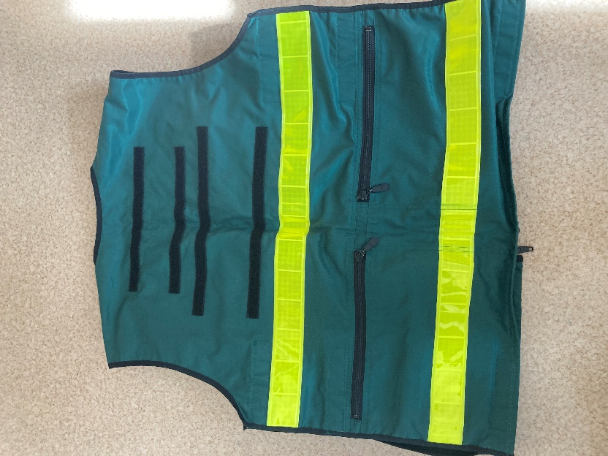

*Joonis 1. Foto soovitava vesti tagumisest küljest, kuhu silt kinnitatakse*

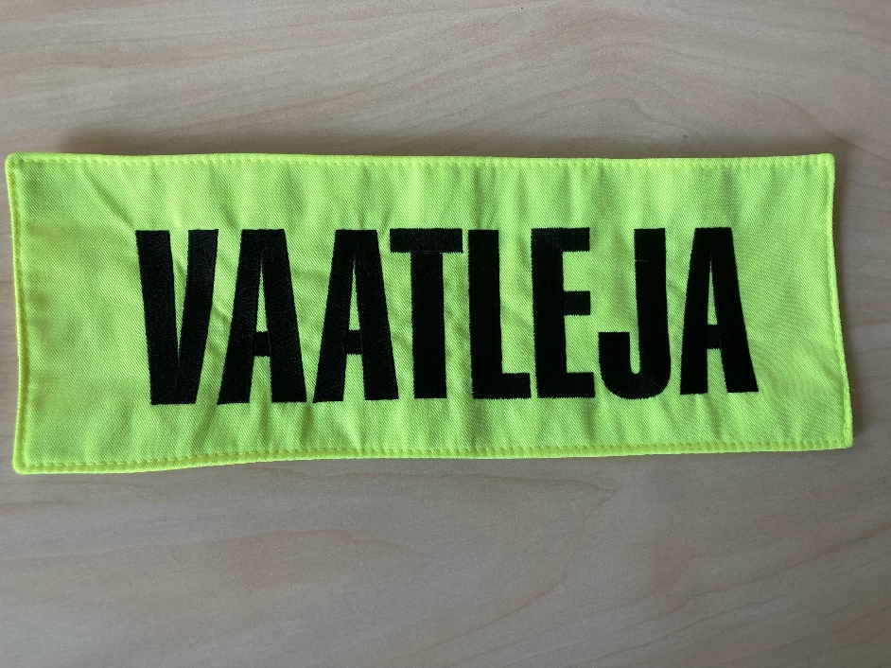

*Joonis 2. Foto soovitavast sildist (näidis)*

**Pakkumus peab sisaldama:**

* ühe tk maksumust, sisaldab ka trükkimist (km-ta)
* tarneaega kalendripäevades arvestatuna tellimusest;
* kinnitust, et pakutav toode vastab kõikidele esitatud tingimustele;
* valmissildi näidis või eskiis sildist

Pakkumus palun esitada e-posti aadressile **ilona.horn@politsei.ee** hiljemalt **14.02.2024 kell 16:00.**

Võtame vastu ainult e-arveid.

E-arve saatmise võimalused:

* kui pakkuja on e-arvete operaatori klient, edastada e-arve oma operaatorile, kelle kaudu see jõuab hankijani;
* hankijale on võimalik saata e-arvet tasuta, kasutades infosüsteeme:

1. e-arveldaja (<http://www.rik.ee/et/e-arveldaja>).
2. arved.ee ([https://www.arved.ee](https://www.arved.ee/))

Nimetatud infosüsteemides tuleb avada kasutaja konto, neis on võimalik arve sisestada ja edastada. Avaliku sektori üksustele e-arvete esitamine on tasuta ja  piiramata koguses.